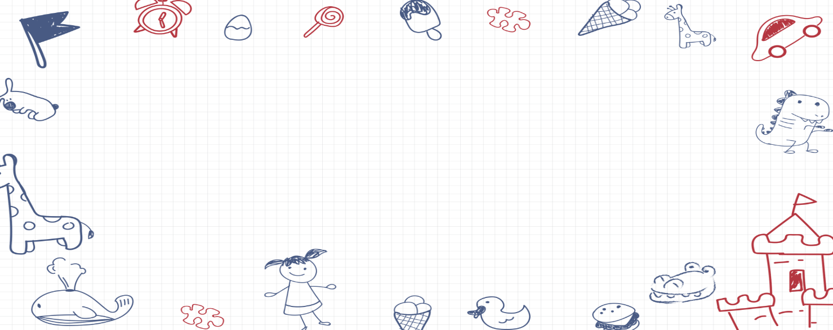

**大四班一日生活**

9月5日

、月日

* **出勤情况**

今天来园30人，2人请假。

我是大班小朋友

本节活动为命题活动，主要是让幼儿与小时候的自己进行一个鲜明的对比，观察一下自己的外形特征，发现自己长高了，长大了等一些特征，同时还发现自己变的更能干了，会用夸张的手法表现能干的自己会做的事情，本次活动通过欣赏图片，初步学会用直线、弧线等表现人物的动作，体现大班小朋友的精神风貌。

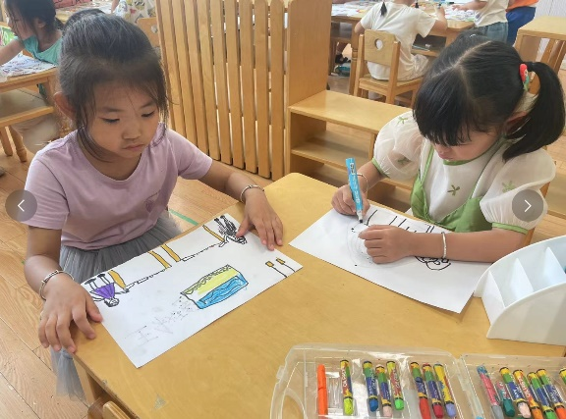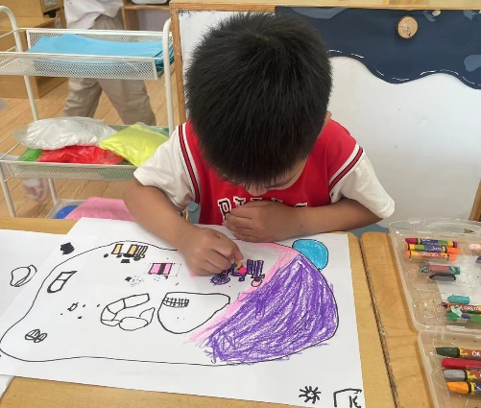

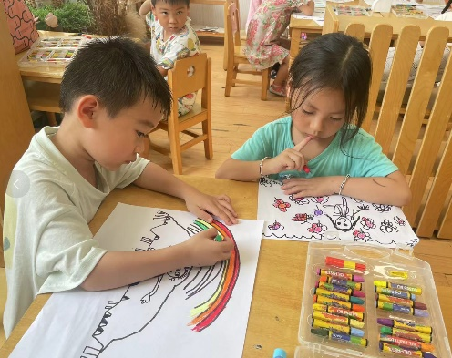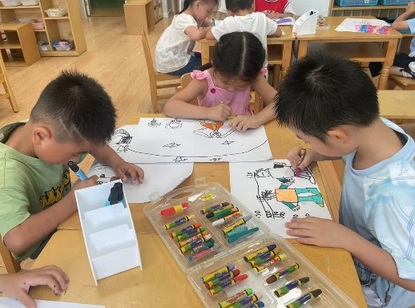

户外游戏

今天周四，我们进行了自主户外游戏，玩轮胎。

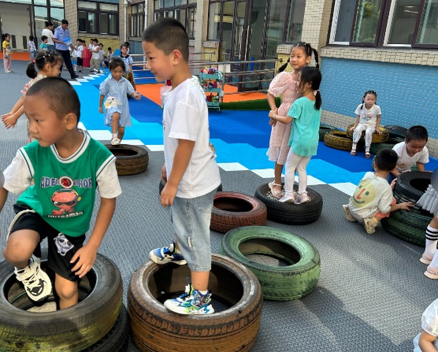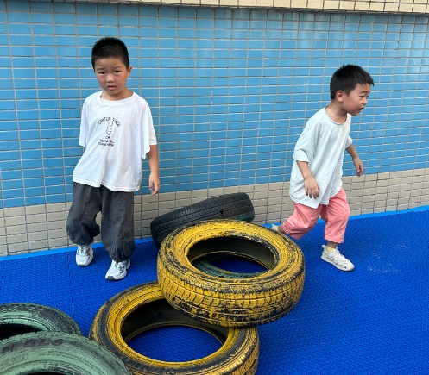

本周食谱

今天是周四，食谱如下。

